XX FESTIWAL KOLĘD I PASTORAŁEK
DOMANIEWICE 2023
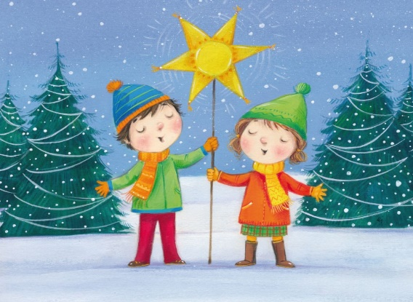

Gminny Ośrodek Kultury w Domaniewicach
zaprasza wszystkich chętnych do zgłaszania swojego uczestnictwa
w XX Festiwalu Kolęd i Pastorałek.
W festiwalu mogą uczestniczyć dzieci i młodzież (amatorzy) z terenu powiatu łowickiego, zgierskiego, skierniewickiego, brzezińskiego i łęczyckiego i kutnowskiego.
Termin składania zgłoszeń upływa 8 stycznia 2022 r.
Przesłuchania odbędą się z podziałem na kategorie wiekowe:
piątek 13 stycznia od godz. 9.00 - dzieci przedszkolne i z oddziałów „0” oraz uczniowie kl. V-VIII
sobota 14 stycznia od godz. 9.00 - uczniowie kl. I-IV, uczniowie szkół średnich i studenci do 25 lat
GOK zapewnia aparaturę nagłośnieniową, pianino i sprzęt AUDIO CD.
Koncert finałowy, na którym poznamy laureatów festiwalu odbędzie się
w niedzielę 15 stycznia o godz. 16:00
Organizatorzy przewidzieli dla wszystkich uczestników drobne upominki
a zwycięzcy otrzymają statuetki i nagrody.
Regulamin i karta zgłoszenia dostępne na stronie GOK www.gokdomaniewice.pl
szczegółowe informacje pod nr tel. 46 838-35-13, 505 324 168

Serdecznie zapraszamy!

